a. apa fungsi dari alamat tersebut diatas?
Untuk mengenal dan mempelajari melalui web tanpa harus menginstallnya terlebih dahulu

b. tuliskan modul-modul apa saja yang tersedia?
- Discuss
- Calendar
- Notes
- Contacts
- CRM
- Sales
- Subscriptions
- Website
- Marketing Automation
- Sign
- Point of sale
- Helpdesk
- purchases
- inventory
- manufacturing
- accounting
- payroll
- project
- employees
- recruiment
- leaves
- expenses
- lunch
- fleet
- live chat
- apps
- setting

c. lakukan explorasi pada modul inventory
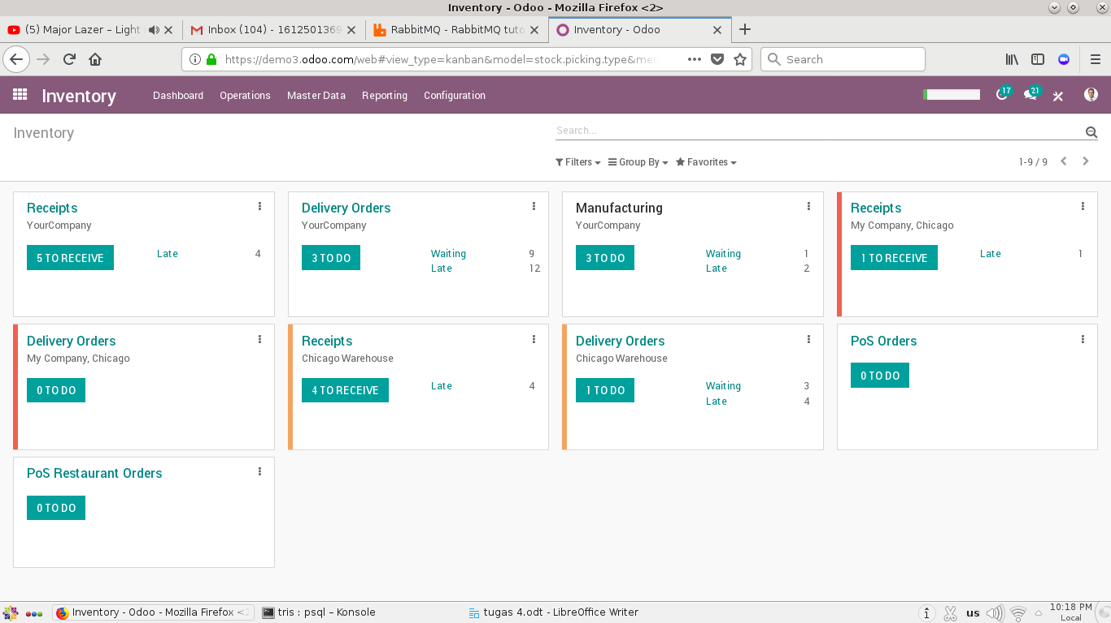
d. untuk mengakses data produk. digunakan menu
Master Data → Products
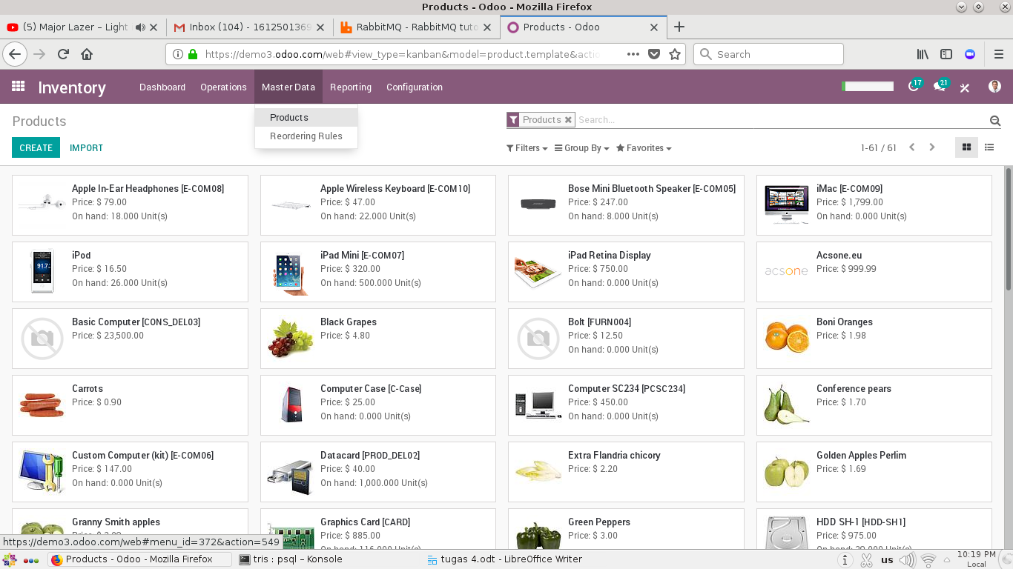
e. untuk mengatur aturan reordering digunakan menu?
Master data → Reordering Rules
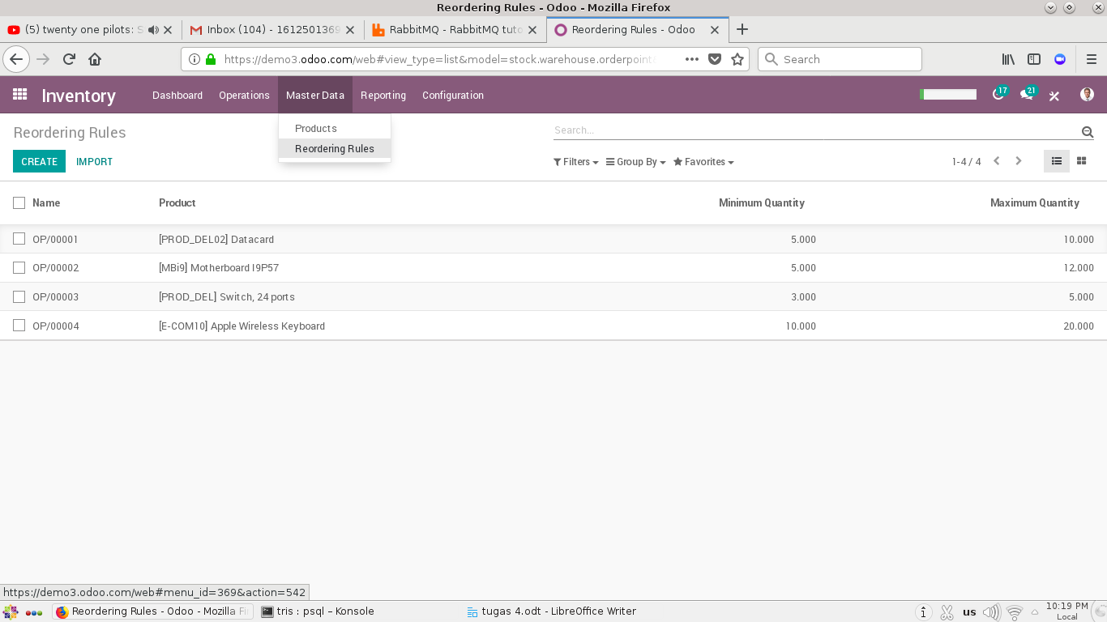
f. Untuk melakukan penyesuaian persediaan digunakan menu?
Options → Inventory adjustments
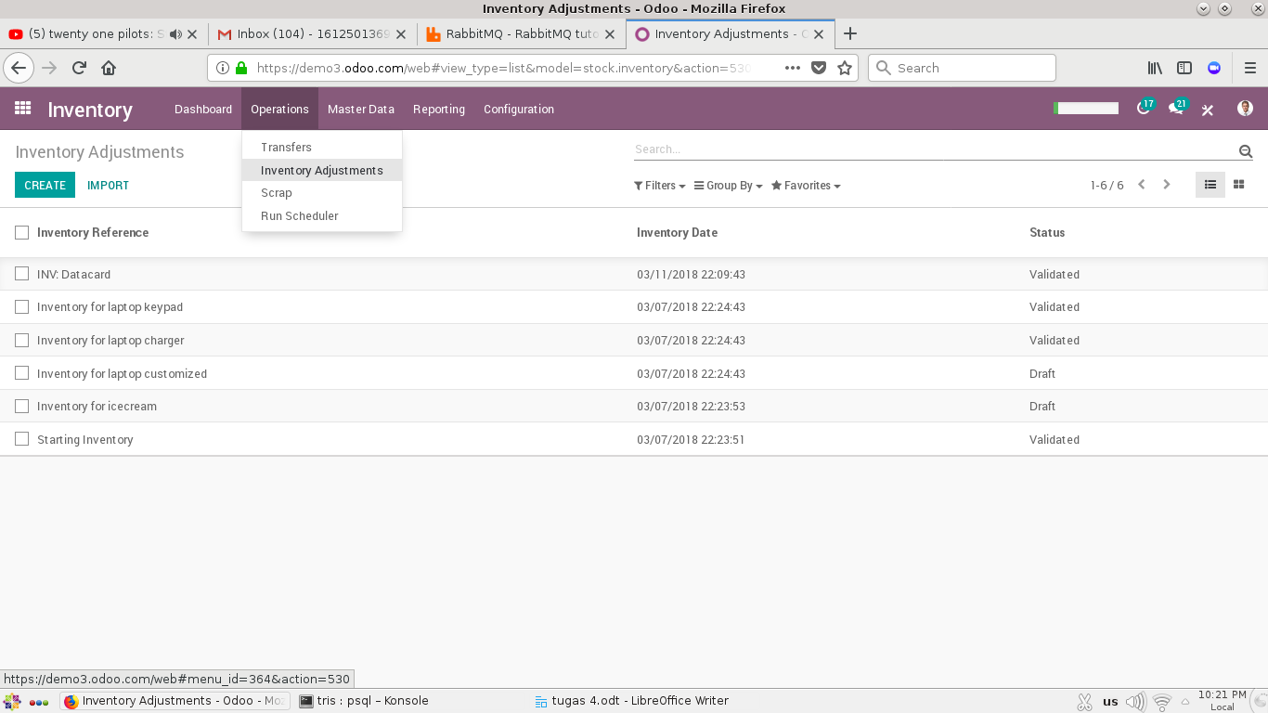
g. Lakukan printscreen masing-masing tampilan terkait dengan tampilan diatas

